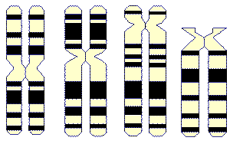
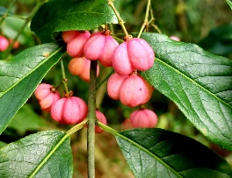
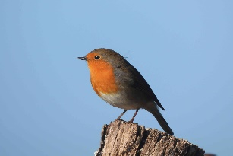
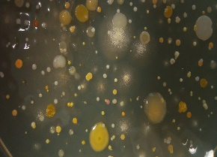
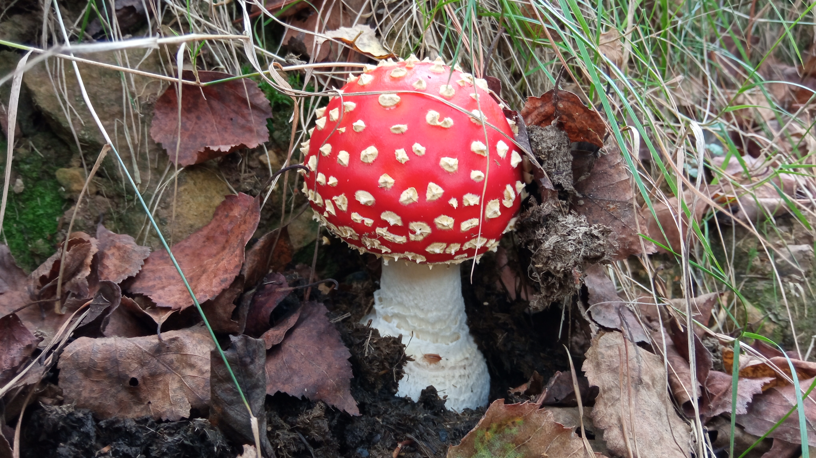

XVIII OLIMPIADA DE BIOLOGÍA DE CANTABRIA

HOJA DE INSCRIPCIÓN (Curso 2022/23)

Nombre del Profesor
NIF
Centro Educativo
Dirección
e-mail
Teléfonos de contacto

Alumnos

Nombre del Alumna
NIF
Dirección
e-mail
Teléfonos de contacto | Móvil:

Nombre del Alumno
NIF
Dirección
e-mail
Teléfonos de contacto | Fijo: Móvil:

Nombre del Alumno/a
NIF
Dirección
e-mail
Teléfonos de contacto | Fijo: Móvil:

Nombre del Alumno/a
NIF
Dirección
e-mail
Teléfonos de contacto | Fijo: Móvil:

Las fichas de inscripción se enviarán al correo:
e-mail: mediavillag14@educantabria.es

